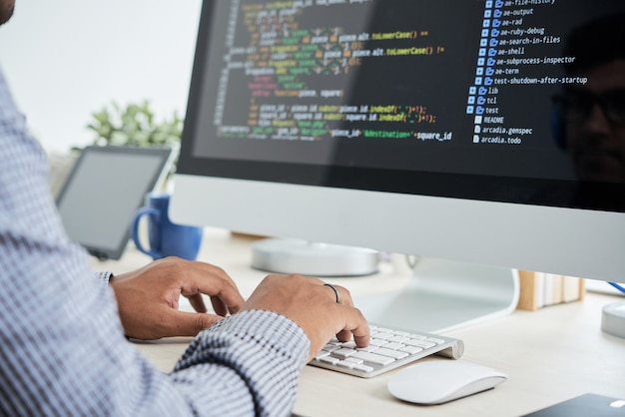

**Laporan Akhir**

**Praktikum**

**(Judul Praktikum)**

**(Nama Mata Kuliah)**

Nama :

NPM :

Kelas :

Materi :

UNIVERSITAS ESA UNGGUL | 2023

**Laporan Akhir Praktikum**

**Tanggal Praktikum: …**

## Pendahuluan

### Landasan Teori

Lorem ipsum dolor sit amet, consectetur adipiscing elit. Sed lacinia libero eget neque imperdiet, ut mollis purus efficitur. Aliquam vel nisi sem. Etiam porta, dolor in tempor rutrum, massa magna vulputate nibh, non mattis felis enim nec nisl.

## Pelaksanaan Praktikum

### Alur Proses Pelaksanaan Praktikum *(dilengkapi dengan screenshot)*

Lorem ipsum dolor sit amet, consectetur adipiscing elit. Sed lacinia libero eget neque imperdiet, ut mollis purus efficitur. Aliquam vel nisi sem. Etiam porta, dolor in tempor rutrum, massa magna vulputate nibh, non mattis felis enim nec nisl.

### Tugas *(jika ada)*

Lorem ipsum dolor sit amet, consectetur adipiscing elit. Sed lacinia libero eget neque imperdiet, ut mollis purus efficitur. Aliquam vel nisi sem. Etiam porta, dolor in tempor rutrum, massa magna vulputate nibh, non mattis felis enim nec nisl.

## Penutup

### Kesimpulan

Lorem ipsum dolor sit amet, consectetur adipiscing elit. Sed lacinia libero eget neque imperdiet, ut mollis purus efficitur. Aliquam vel nisi sem. Etiam porta, dolor in tempor rutrum, massa magna vulputate nibh, non mattis felis enim nec nisl.